ИНФОРМАЦИОННЫЙ БЮЛЛЕТЕНЬ
Большемаресевского сельского поселения
Чамзинского муниципального района

Является официальным печатным изданием
Большемаресевского сельского поселения
Чамзинского муниципального района

01.10.2019 г № 26

В прошлом году Генеральной прокуратурой РФ совместно с компетентными органами республик Армения, Беларусь, Казахстан, Кыргызстан и Таджикистан в рамках деятельности Межгосударственного совета по противодействию коррупции проведен Международный молодежный конкурс социальной антикоррупционной рекламы "Вместе против коррупции!". Стоит отметить важность вовлечения детей и молодежи в качестве ключевых субъектов в деятельность по закреплению норм этического поведения, начиная с определения и утверждения ценностей, принципов и мер, позволяющих сформировать справедливое и свободное от коррупции общество.
Принимая во внимание высокую социальную значимость проводимой работы, предлагаю организовать распространение приложенных материалов (размещение в общедоступных местах, при возможности размещение на официальном сайте). При распространении указанная социальная реклама должна содержать ссылку на то, что демонстрируемый плакат или видеоролик является работой, поступившей в рамках Международного молодежного конкурса социальной антикоррупционной рекламы "Вместе против коррупции!", организованного Генеральной прокуратурой РФ (с логотипом конкурса).

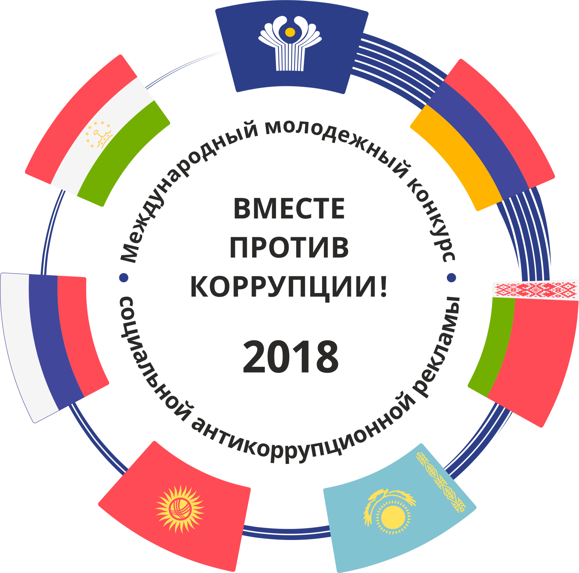
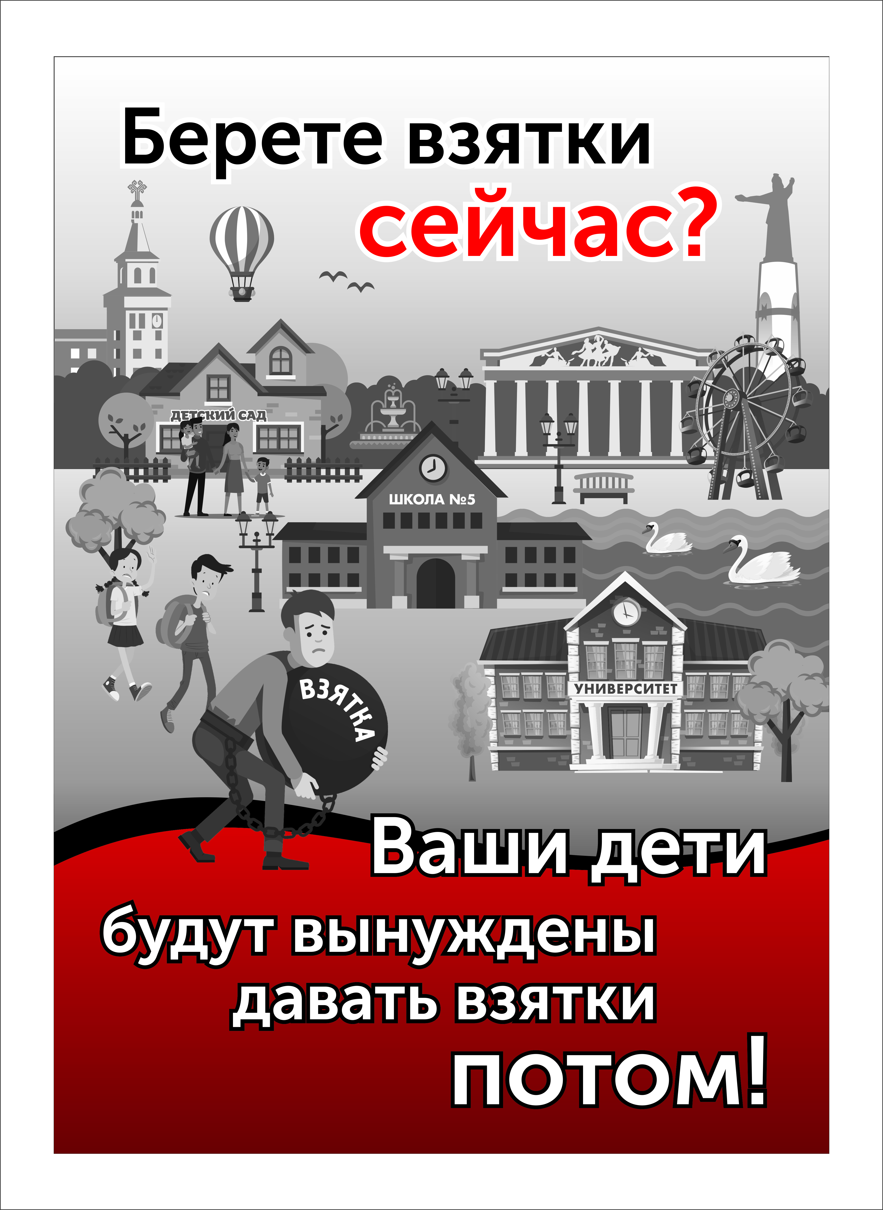
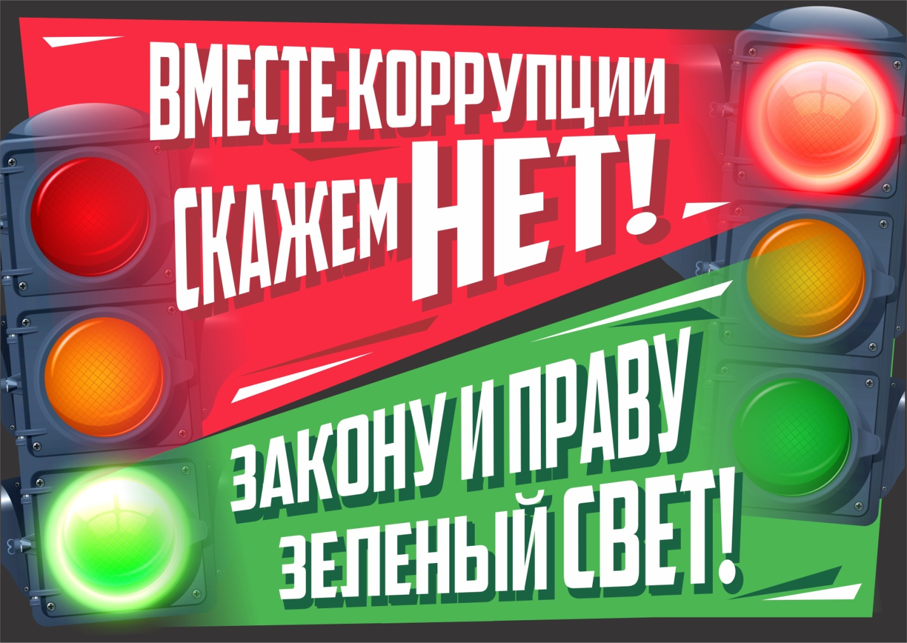







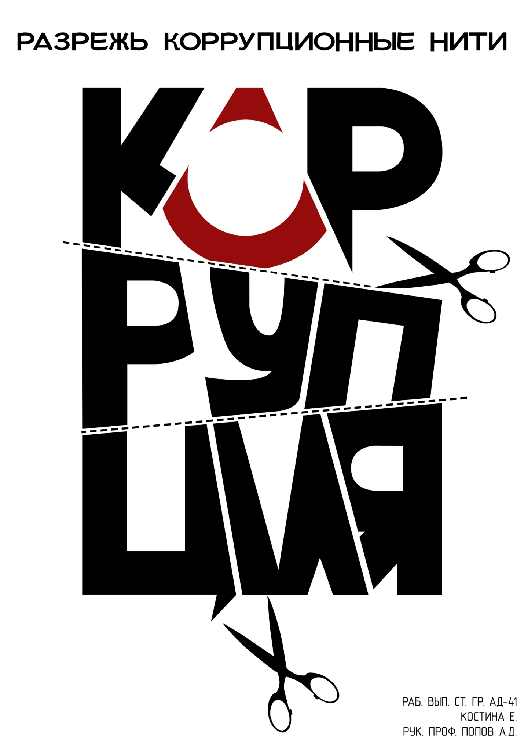

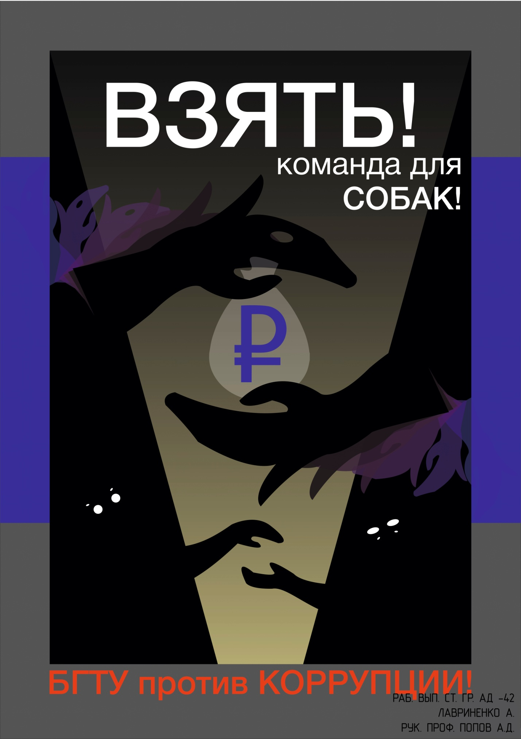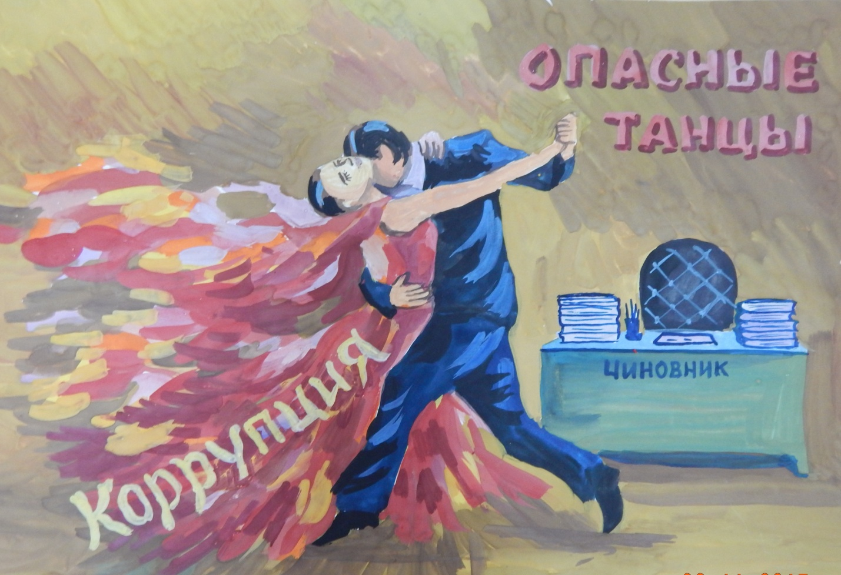

---------------------------------------------------------------------------------------------------------------------------------------
Учредитель: Совет депутатов Большемаресевского сельского поселения Чамзинского муниципального района РМ Информационный бюллетень Большемаресевского сельского поселения Чамзинского муниципального района вступает в силу со дня его опубликования и обнародования путем вывешивания на стендах объявлений администрации сельского поселения.
Тираж 3 экз

